OAXACA MÁGICO PLUS
IGLESIA DE STO DOMINGO CORREDOR TURÍSTICO MONTE ALBÁN ARRAZOLA XOXO CUILAPAM SAN BARTOLO COYOTEPEC GUELATAO
IXTLÁN DE JUAREZ CAPULALPAM ÁRBOL DEL TULE TEOTITLÁN MITLA



6 DÍAS
$15,360 MXN
PRECIO DESDE (Hab. Cpl)
TRASLADOS

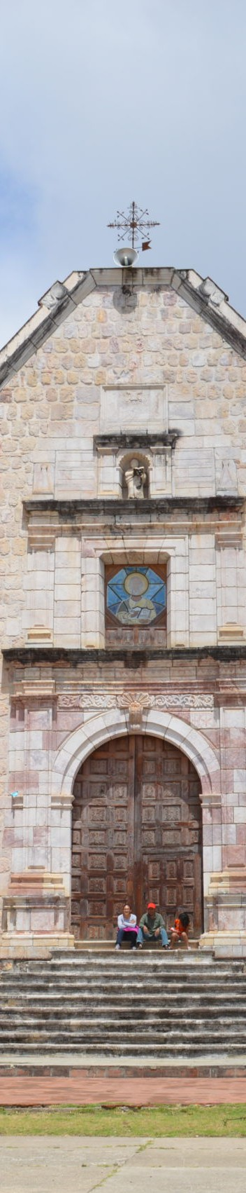

Salida diaria hasta Diciembre 2025

ITINERARIO
DÍA 1 - Oaxaca
Llegada, recibimiento y traslado al hotel. Por la tarde tour a pie de la ciudad, centro histórico, visitando la Iglesia de Santo Domingo, corredor turístico, etc. Alojamiento.

DÍA 2 - Oaxaca
Desayuno en el hotel. Salida al tour visitando zona arqueológica de Monte Alban, Arrazola Xoxo (alebrijes) Cuilapam de Guerrero y San Bartolo Coyotepec (barro negro). Comida y regreso al hotel. Alojamiento.

DÍA 3 - Oaxaca / Capulalpam
Desayuno en el hotel. Hoy tomaremos un tour muy completo visitando, San Pablo Guelatao, lugar famoso por ser cuna del Benemérito de las Américas, Don Benito Juárez, caminaremos alrededor del lago y podremos ver una réplica de cómo se vivía en esos tiempos, continuaremos con la visita a Ixtlán de Juárez, villa enclavada en la sierra, visitaremos su majestuosa Iglesia, del siglo XVIII, donde veremos los magníficos retablos barrocos, además de una vista impresionante de esta villa. Continuaremos para comer en el restaurante de la Comunidad de Capulalpam de Mendez (Pueblo Mágico). Comida incluida. Por la tarde nos instalaremos en las cabañas de la comunidad de Capulalpam. Alojamiento.

DÍA 4 - Capulalpam / Oaxaca
Desayuno en el hotel. Salida hacia Oaxaca para visitar el árbol del Tule, Teotitlán del Valle, la zona arqueológica de Mitla y hierve el agua. Comida incluida en ruta. Llegada al hotel. Alojamiento.

DÍA 5 - Oaxaca
Desayuno en el hotel. Visita de todo el día a la ruta dominica, la grandeza oaxaqueña no se reduce a la capital, los pueblos vecinos tienen zonas arqueológicas, edificios coloniales, porfirianos, museos y artesanías. Visitaremos la ruta dominica, donde podremos admirar magníficas construcciones del siglo XVI, además de admirar los paisajes campiranos y ver las villas cercanas a estas iglesias. Visita balneario piedra de agua. Comida incluida en ruta. Regreso a Oaxaca. Alojamiento.

DÍA 6 - Oaxaca
Desayuno en el hotel. A la hora convenida traslado al aeropuerto o estación de autobuses.


PRECIOS
Precios por persona en pesos (MXN).

DBL | TPL | CPL | Mnr 2-9
$17,920 | $16,640 | $15,360 | $8,535

Hasta 2 menores compartiendo habitación con 2 adultos. Menores de 0 a 2 años sin cargo, en los tours no tienen derecho a asiento los alimentos corren por cuenta de los padres.

HOTELES
Previstos o similares.

CATEGORIA | HOTELES
Oaxaca | Oaxaca Dorado, Parador San Agustín
Capulalpam | Cabañas ecológicas de Capulalpam

SUPLEMENTOS
Temporada alta 25% por persona:

INCLUYE
 Impuestos.  Seguro de viaje.
 05 noches de hospedaje.

 05 desayunos y 04 comidas sin bebidas.


Traslados indicados.
Transportación de lujo con guía en servicio compartido.


Tours mencionados en servicio compartido, entradas a sitios visitados.

NO INCLUYE


Propinas, entradas o tarifas aéreas.




Bebidas en los alimentos y otros no especificados en el itinerario y/o el apartado incluya.
CATEGORIA | HOTELES
Puente | 31 enero al 04 febrero
Semana Santa/Pascua | 13 al 21 abril
Guelaguetzas | 13 de julio al 07 agosto
Independencia | 12 al 16 septiembre
Muertos | 23 octubre al 05 noviembre
Revolución | 20 al 24 noviembre
Navidades | 15 diciembre al 07 enero 2026

NOTAS IMPORTANTES
- Precios sujetos a cambio y disponibilidad, mínimo 2 personas.

- Precios no aplican en puentes, días festivos, semana santa, guelaguetza, muertos, navidad y año nuevo.

- El orden de las visitas puede ser modificado para una mejor operativa.

- Personas mayores de 70 años aplica suplemento en el seguro. Favor revisar con su ejecutivo.

